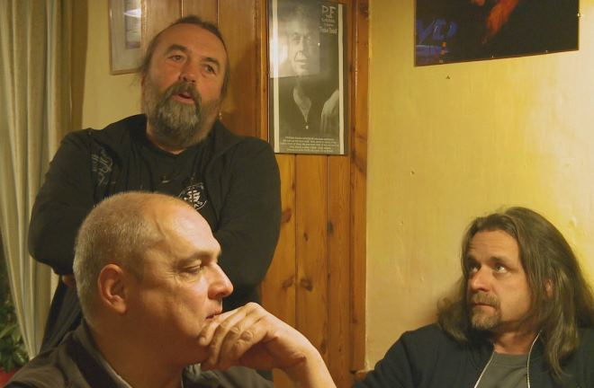
Husí kůže - Zimomriavky
Premiéra: 1. 5. 2014

Produkce: Film&Sociologie - Jarmila Poláková
Koprodukce: Česká televize, CinemArt
ČR, 2014
Režie: Martin Hanzlíček
Námět: Fedor Gál
Kamera: Braňo Pažitka, Richard Krivda
Střih: Martin Hanzlíček, Martin Steklý
Hudba: Oldřich Veselý

Dvacet jedna let po Sametovém rozvodu
Rozpad Československa proběhl na rozdíl od rozpadu Jugoslávie „sametově“ – podle toho mu také v zahraničí říkají Sametový rozvod. Slováci už nechtěli s Čechy sdílet společný dům, ani dvojdomek, chtěli bydlet ve vlastním domě. Kolik Slováků to doopravdy chtělo? A kolik Čechů? Jak se na rozpad manželského svazku dvou národů díváme dnes, když už rozvodové vášně vychladly?
Režisér Martin Hanzlíček se probral rozsáhlým televizním archivem z let 1990-92 a našel řadu filmového materiálu ilustrujícího proces rozpadu Československa. Se sestřihem klíčových momentů tohoto dvouletého rozvodového období se vydal za občany Čech, Moravy a Slovenska – do Brna, Horní Blatné, Strání, Šonova, Ružomberoku a Závažné Poruby, aby s kamerou zachytil současné komentáře těchto dvacet let starých událostí. Zjišťoval, co o Československu vědí studenti středních škol v Pardubicích, Uherském Hradišti, Košicích a Žiaru nad Hronom, narození v roce 1995. Rozdal jim kamery, aby zachytili, co si o rozpadu Československa myslí jejich rodiče a prarodiče.
Reakce diváka na film: Čo sa týka mňa, myslím si, že tento dokument je veľmi zásadný a podstatný, malo by ho vidieť čo najviac mladých ľudí. Tak mnoho vecí, o ktorých som netušila, sa tu dialo. Dokument má pre mňa veľkú hodnotu, ďakujem tvorcom za objasnenie toho, o čom dnešní mladí (myslím si ), nemajú ani potuchy...

Přístupnost: pro všechny
Žánr: dokument
Verze: česká
Stopáž: 78 min
Formát: 2D DCP, DVD, Blu-ray
Monopol do: bez omezení
Propagace: plakáty A1, fotosky, tisk, rozhlas, internet, TV
Programování: Zuzana Černá, tel: 582 365 576, GSM: 602 836 993, cerna@cinemart.cz

